Министерство образования Красноярского края
краевое государственное бюджетное
профессиональное образовательное учреждение
«Красноярский аграрный техникум»

РАССМОТРЕНО:  на заседании цикловой  комиссии общеобразовательных дисциплин  протокол №__  «__»_____________2019 г.  Председатель цикловой комиссии  _____________ Т. Л. Григорьева | УТВЕРЖДАЮ:  зам. директора по УР  Красноярского аграрного техникума  ______________Т. М. Тимофеева  «____»________________2019 г.

Методическое пособие для выполнения самостоятельных работ по дисциплине: «Иностранный язык»

Курс 2
Специальность «Земельно-имущественные отношения», «Зоотехния»,
«Техническое обслуживание и ремонт автомобильного транспорта»
Составил: Н.Г. Чистякова

Красноярск 2019

Содержание

1.Указания по выполнению самостоятельной работы…………………………3
2. «Земельно-имущественные отношения». Занятие №54……………………..4
3. Занятие № 55…………………………………………………………………...8
4. Занятие №56…………………………………………………………………..12
5. Занятие №57…………………………………………………………………..15
6. «Техническое обслуживание и ремонт автомобильного транспорта»
Занятие №21,22………………………………………………………………….19
7. Занятие №23…………………………………………………………………..22
8. Занятие №24…………………………………………………………………..24
9. «Зоотехния». Занятие № 18…………………………………………………..25
10.Занятие №19………………………………………………………………….28
11. Занятие №20…………………………………………………………………31
12. Занятие №21…………………………………………………………………32
13. Список ресурсов……………………………………………………………..34

Указания к выполнению самостоятельной работы.

- Задания для самостоятельной работы необходимо выполнять в отдельной тетради, чернилами черного или синего цвета. Необходимо оставлять поля шириной 5 клеточек для замечаний преподавателя.
- При работе с грамматической темой, сначала необходимо тщательно проработать теоретический материал, затем выполнить тренировочные упражнения в тетради.
- При работе над устной темой диалогом, необходимо в тетради записать
active vocabulary (выписать из текста все незнакомые слова с транскрипцией и переводом), подготовить полный письменный перевод и контрольное чтение текста(диалога).
- После получения проверенной преподавателем работы студент должен в этой же тетради исправить все отмеченные ошибки и недочеты. Вносить исправления в сам текст работы после ее проверки запрещается.
- Оценивание индивидуальных образовательных достижений по результатам выполнения самостоятельной работы производится в соответствии с универсальной шкалой (таблица).

Процент результативности (правильных ответов) | Качественная оценка
 | балл (отметка) | вербальный аналог
90 – 100 | 5 | отлично
80 – 89 | 4 | хорошо
70 – 79 | 3 | удовлетворительно
менее 70 | 2 | неудовлетворительно

«Земельно-имущественные отношения»

Занятие № 54. Ситуация общения в аэропорту
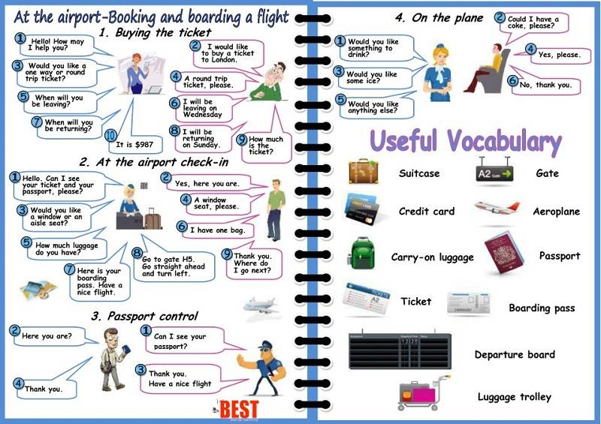

Read and translate the dialogue:
Agent: What is your final destination?
Dan: Los Angeles.
Agent: May I have your passport, please?
Dan: Here you go.
Agent: Are you checking any bags?
Dan: Just this one.
Agent: OK, please place your bag on the scale.
Dan: I have a stopover in Chicago – do I need to pick up my luggage there?
Agent: No, it’ll go straight through to Los Angeles. Here are your boarding passes — your flight leaves from gate 15A and it’ll begin boarding at 3:20. Your seat number is 26E.
Vocabulary:
final destination — конечный пункт назначения.
checking — здесь в значении регистрировать, ставить на контроль.
on the scale — на весы
stopover — остановка, трансфер перед конечным пунктом назначения.
go straight through — когда вам говорят, что багаж «go straight through» это означает, что он пойдет до конечного пункта назначения.
boarding passes — билеты
begin boarding — начинать посадку
seat number — номер места в самолете
gate — выход на посадку.

Разговорные фразы.

- “Where are you flying today?” Куда вы сегодня летите?
- “What’s your final destination?” Каков ваш конечный пункт назначения?
- Check your bags — означает регистрировать багаж.
- Carry-on bags — ручная кладь, которую мы берем с собой и проверяем через лучи.
- “Excuse me, where is the American Airlines check-in desk?” Извините,где стойка регистрации американских авиалиний?
- “Where is terminal 4?” Где терминал 4?
- “Where is gate 36?” Где проход 36?
- “How many bags can I check?” Сколько багажа я могу зарегистрировать?
- “Will my luggage go straight through, or do I need to pick it up in [Chicago]?” Мой багаж пойдет до самого конца или же надо будет перехватить его в Чикаго?
- “How much is the fee?” Если ваш багаж превышает лимит, надо будет заплатить fee в зависимости от лишнего веса.
“Please mark this bags «fragile». Пожалуйста пометьте багаж как «fragile». Помечается, когда в багаже перевозятся хрупкие вещи.
“Is the flight on time?” Вылет вовремя?
“There’s a 20 minute delay». Задержка на 20 минут.

- Has your luggage been in your possession at all times? Багаж находился с вами все это время? Possession (владение).
- Are you aware of the regulations regarding liquids in your carry-on? Вы осведомлены о правилах перевозки жидкостей и ручной клади?
- Are you carrying any firearms or flammable materials? Вы перевозите оружие или взрывоопасные материалы?
- Have you left your luggage unattended at any time? Вы оставляли свой багаж без присмотра?
- Has anyone given you anything to carry on the flight? Кто-нибудь давал вам что-нибудь пронести в самолет?

Проходим сквозь службу безопасности.
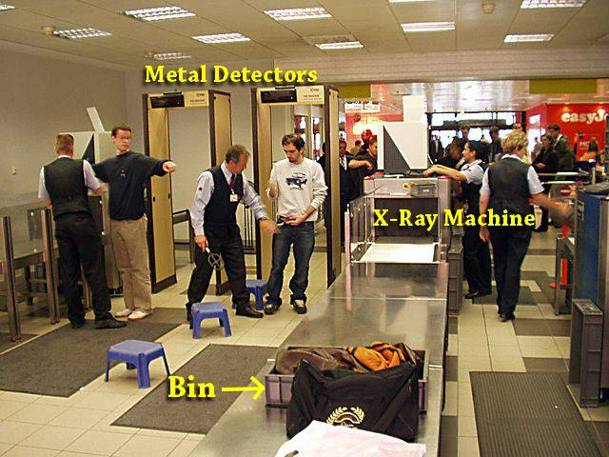

X- ray machine — рентгеновский аппарат, который проверяет багаж.
metal detector — металлоискатель
conveyor belt —лента по которой идет багаж.
bins — коробочки для перевозки вещей

Разговор на таможне:
Agent: Please lay your bags flat on the conveyor belt, and use the bins for small objects.
Dan: Do I need to take my laptop out of the bag?
Agent: Yes, you do. Take off your hat and your shoes, too.
take off—снять с себя.
Agent: Please step back. Do you have anything in your pockets – keys, cell phone, loose change?
Dan: I don’t think so. Let me try taking off my belt.
Agent: Okay, come on through.
come on through— проходите
Agent: You’re all set! Have a nice flight.
“you’re all set” — все хорошо, проходите.

Объявления при выходе на посадку:

- “There has been a gate change.”
Изменен номер выхода на посадку.
- «Flight 880 to Miami is now boarding.” Рейс номер 880 в Майами открыт на посадку.
- “Please have your boarding pass for boarding.”Пожалуйста приготовьте билет на посадку.
- “We would like to invite our first and business class passengers to board.” Мы хотим пригласить пассажиров первого и бизнес класса на посадку.
- “We are now inviting passengers with small children and any passengers requiring special assistance to begin boarding.” Сейчас мы приглашаем пассажиров с маленькими детьми и пассажиров, которым требуется особая помощь на посадку.
- “We would now like to invite all passengers to board.” Приглашаем всех пассажиров на посадку.
- “This is the final boarding call for the flight 880 to Miami.”
Последнее приглашение на посадку на рейс 880 в Майями.
- “Passenger John Smith, please proceed to the gate 12.”
Пассажир Джон Смит пожалуйста пройдите в 12-ый выход

Упражнение 1. Составьте диалог, используя новую лексику урока.

Занятие № 55 «Ориентировка в надписях-указателях»

Указатели в общественных заведениях или рядом с ними

AIPORT АЭРОПОРТ
INFORMATION СПРАВОЧНОЕ БЮРО
WAITNG-ROOM ЗАЛ ОЖИДАНИЯ
BOOKING-OFFICE БИЛЕТНАЯ КАССА (на жилезной дороге и т.д.)
CLOAK-ROOM or LEFT-LUGGUAGE OFFICE КАМЕРА ХРАНЕНИЯ
L (Ladies) ЖЕНСКАЯ КОМНАТА
G (Gents) or M (Men) МУЖСКАЯ КОМНАТА
SMOKING ROOM КУРИТЕЛЬНАЯ КОМНАТА
TO THE TRAINS К ПОЕЗДАМ
PLATFORM 6 ПЛАТФОРАМА № 6
FIRE HOUSE ПОЖАРНЫЙ КРАН
TO THE BOAT DECK НА ШЛЮПОЧНУЮ ПАЛУБУ
POST OFFICE ПОЧТА
G.P.O. (GENERAL POST OFFICE) ГЛАВПОЧТАМТ
TELEGRAPH ТЕЛЕГРАФ
TELEGRAMS ПРИЕМ ТЕЛЕГРАММ
POSTE RESTANTE КОРРЕСПОНДЕНЦИЯ ДО ВОСТРЕБОВАНИЯ
POSTAGE STAMPS МАРКИ
AIR MAIL АВИАПОЧТА
LOCAL МЕСТНОЕ (письмо)
SAVINGS-BANK СБЕРЕГАТЕЛЬНАЯ КАССА
MONEY ORDERS ДЕНЕЖНЫЕ ПЕРЕВОДЫ
TELEPHONE ТЕЛЕФОН
TRUNK CALLS МЕЖДУГОРОДНЫЙ ТЕЛЕФОН
BOX-OFFICE КАССА (в театре)
MAID ГОРНИЧНАЯ
PORTER КОРИДОРНЫЙ
STEWARD ОФИЦИАНТ
HOT ГОРЯЧАЯ (вода)
COLD ХОЛОДНАЯ (вода)
RESTAURANT РЕСТОРАН
RESERVED СТОЛИК ЗАКАЗАН
BAR БАР
REFRESHMENTS БУФЕТ
HAIRDRESSER ПАРИКМАХЕРСКАЯ
CROSS HERE ПЕРЕХОД
U (UNDERGROUND) МЕТРО
PARKING СТОЯНКА
USED TICKETS ДЛЯ ИСПОЛЬЗОВАННЫХ БИЛЕТОВ
SMOKERS TO THE REAR курящих просим садиться на задние места (в автобусе)
FOR LITTER ДЛЯ МУСОРА

Указатели, информирующие вас о чем-либо
TO CUSTOMS В ДОСМОТРОВЫЙ ЗАЛ
CABIN В КАБИНУ (надпись на бирке ручного багажа)
ENTRANCE ВХОД
EXIT ВЫХОД
FASTENSEAT-BELTS ПРИСТЕГНИТЕ РЕМНИ
REGISTRATION РЕГИСТРАЦИЯ БИЛЕТОВ
DEPARTURES ОТПРАВЛЕНИЕ
ARRIVALS ПРИБЫТИЕ
DEPOSITS ПРИЕМ БАГАЖА
WITHDRAWALS ВЫДАЧА БАГАЖА
PARCELS ПРИЕМ И ВЫДАЧА ПОСЫЛОК
OUT OF ORDER НЕ РАБОТАЕТ (об автомате)
PRESS BUTTON НАЖМИТЕ КНОПКУ
PULL К СЕБЕ (надпись на дверях)
PUSH ОТ СЕБЯ (надпись на дверях)
KEEP LEFT / RIGHT ДЕРЖИТЕСЬ ЛЕВОЙ / ПРАВОЙ СТОРОНЫ
SLOW DOWN ТИШЕ ХОД
ADMISSION BY TICKET ONLY ВХОД ТОЛЬКО ПО БИЛЕТАМ
ADMISSION BY FREE БЕСПЛАТНЫЙ ВХОД
NO VACANCIES МЕСТ НЕТ (объявления в гостинице и т.д.)
SOLD OUT ВСЕ БИЛЕТЫ ПРОДАНЫ (в кино, в театре и т.д.)
ON SALE ИМЕЕТСЯ В ПРОДАЖЕ
WALK! ИДИТЕ!

Указатели, предупреждающие вас (Warnings)

BEWARE OF VEHICLES БЕРЕГИСЬ ТРАНСПОРТА
ATTENTION! ВНИМАНИЕ!
BEWARE! БЕРЕГИСЬ!
BEWARE OF THE DOG ОСТОРОЖНО, ЗЛАЯ СОБАКА!
DON’T LEAN OUT НЕ ВЫСОВЫВАТЬСЯ
WET PAINT ОСТОРОЖНО, ОКРАШЕНО
MIND YOUR HEAD ОСТОРОЖНО, НЕ УДАРЬТЕ ГОЛОВУ
MIND THE STEP ОСТОРОЖНО, СТУПЕНЬКА
FRAGILE ХРУПКОЕ!
BIOHAZARD БИОЛОГИЧЕСКАЯ ОПАСНОСТЬ
Указатели, указывающие на то, что человеку запрещено делать

NO SMOKING НЕ КУРИТЬ
NO ADMITTANCE НЕ ВХОДИТЬ
NO PARKING СТОЯНКА ЗАПРЕЩЕНА (автомобилей)
NO PASSAGE ПРОЕЗД ВОСПРЕЩЕН
NO PHOTOGRAPHING ФОТОГРАФИРОВАТЬ ЗАПРЕЩЕНО
NO DOGS С СОБАКАМИ НЕ ВХОДИТЬ
NO ENTRY FOR GENERAL PUBLIC ПОСТОРОННИМ ВХОД ЗАПРЕЩЕН
ROAD CLOSED ВЪЕЗД ВОСПРЕЩЕН
KEEP OF THE GRASS ПО ТРАВЕ НЕ ХОДИТЬ
HORNS FORBIDDEN ЗВУКОВЫЕ СИГНАЛЫ ЗАПРЕЩЕНЫ
DO NOT DISTURB НЕ БЕСПОКОИТЬ
DO NOT FEED THE ANIMALS НЕ КОРМИТЕ ЖИВОТНЫХ
LEAVE NO LITTER НЕ БРОСАЙТЕ МУСОР
STOP! DON’T WALK! СТОЙТЕ!

Занятие № 56 Развитие навыков диалогической речи
Dialogue 1 In the Hotel
Administrator: Hello, how can I help you?
Guest: Hello. I would like to stay at your hotel.
A: Have you booked the room in advance?
G: No, but I hope you will find something for me.
A: Now I'll look. So ... We have several free rooms. There is a suite, there is a single standard and a double economy.
G: And what is the cost of the rooms?
A: The suite costs $ 30 per night, the "Standard" room - $ 20 per night, and the "Economy" for two - $ 15 per person.
G: I would like to have a single room. I do not want to live with a stranger. I'll take the room for $ 30.
A: Good. We have a room with mountain view, and there is one with a view of the park. Which one would you prefer?
G: I really like greenery. I have a beautiful view of the forest from my window at home. And the mountains are not mine. I'm afraid of heights. Give me a room with a view of the park.
A: All right.
G: What about food?
A: Breakfast is included in the room price. Standard continental breakfast.
G: And where can I have lunch and dinner here?
A: There is a small restaurant on the 1st floor of the hotel. There you can eat at any time.
G: Great.
A: If everything suits you, please fill in the application form and write down all the data.
G: Here you are. Is it all right?
A: Yes, all is well. Here are the keys to your room. You will be taken to the room and shown how to use the devices.
G: Is there a mini bar in the room?
A: Yes, there is. But you need to pay extra for everything there.
G: I see. And another question. I need to send a few emails today. Do you have the opportunity to do this?
A: Our hotel has free Wi-Fi. Moreover, we have a business center where you can not only send letters, but also print out everything that you need.
G: Great. Thanks for the info.
A: Have a nice rest.

Dialogue 2 Immigration control/passport control

-Good morning, sir. Can I have your valid passport and your landing card, please?
- Good morning. Here they are.
- OK. Sorry but you are not allowed to use your mobile phone or your camera in this area.
- Sure. No problem.
- Thanks. So... what is the purpose of your visit to the United Kingdom, Mr. Vronsky?
- Tourism and visiting my friends here during my vacation.
- Are you travelling alone?
- Yes.
- Are your friends meeting you?
- Yes. They are waiting outside.
- Do you have a girlfriend here?
- No. They are just my friends.
- How long will you be staying in the UK?
- For two weeks.
- Where will you be staying? Do you have any hotel reservations?
- I’m going to stay at my friend’s place. He lives in an apartment. This is his address in Brighton.
- Are you going to work here?
- No. Just tourism, sightseeing and visiting my friends.
- Do you have a return ticket?
- Yes. It’s for August 15th.
- May I see it?
- Sure. Here it is.
- Thank you. What’s your job?
- I’m a wholesale trader at a building materials warehouse.
- How much money are you bringing?
- I have 3000$ in cash and my credit cards as well. I’m going to cover all my expenses in the country.
- Do you have your recent bank statement with you? May I see it?
- OK. Here you are, sir.
- Have you visited the United Kingdom before?
- No. this is the first time I’ve arrived here.
- Fine. Welcome! And enjoy your stay!

Занятие № 57 Заполнение анкеты на таможне
Самые популярные выражения (вопросы) на таможне/границе/аэропорту
Russian | English
Где таможня? | Where is the customs?
Как пройти в таможню? | Which way to customs?
Где паспортный контроль? | Where is the passport control?
Я гражданин России. | I'm a citizen of Russia.
Я следую из ... в ... | I go from ... to ...
Покажите, пожалуйста, Ваш паспорт. | Show me your passport, please.
Вот мой паспорт. | Here is my passport.
Какова цель Вашего приезда? | What is the purpose of your visit to this country?
Цель моей поездки ... | The purpose of my visit is ...
- туризм | - tourism
- деловая | - business
- личная | - personal
Как долго Вы предполагаете здесь находиться? | How long do you intend to stay?
Я собираюсь пробыть в стране ... | I am going to stay in the country for ...
- несколько дней | - several days
- неделю | - a week
- месяц | - a month
Где вы остановитесь? | Where will you stay?
Я остановлюсь ... | I'll stay at
- в гостинице | - a hotel
- у родственников | - my relatives
Сколько долларов/ евро Вы имеете при себе? | How much dollars/ euros have you gotten?
Есть ли у Вас иностранная валюта? | Any foreign money?
У меня ... долларов/ евро | I have ... dollars/ euros
Имеется ли у Вас что-нибудь, подлежащее декларированию? | Have you anything to declare?
Вот моя таможенная декларация. | Here is my customs declaration.
Мне нужен бланк таможенной декларации. | I need a customs declaration form.
Есть ли у Вас вещи, подлежащие обложению таможенной пошлиной? | Have you any dutiable goods?
В каком размере я должен оплатить пошлину? | How much customs duty must I pay?
Это мой багаж. | This is my luggage.
Это моя ручная кладь. | This is my hand luggage.
У меня имеются только личные вещи. | I have only personal belongings.
Я захватил с собой всего лишь несколько подарков. | I have only gotten some presents.
Пожалуйста, откройте свой чемодан для досмотра. | Open your case for examination, please.
За это Вы должны заплатить пошлину. | You'll have to pay duty on this.
Я вынужден конфисковать эти вещи. | I must confiscate these goods.
Я хотел бы позвонить в посольство. | I'd like to phone to the embassy.
Могу я идти? | May I go?
Все в порядке. Вы можете проходить. | That's all right! You may pass on.
Спасибо. | Thanks.
Словарь на тему: Personal data – личная информация
1.name – имя
2. surname (last name) – фамилия
3. first name – имя (без фамилии )
4. initials – инициалы
5. title – обращение (Например, Mr/Ms/Dr и т.п.)
6. age – возраст
7. sex – пол (male/female)
8. marital status – семейный статус (married/single/divorced/widow/widower)
9. data of birth – дата рождения
10. village, town or city of birth – деревня, поселок или город, в котором вы родились
11. nationality – национальность
12. National insurance number – номер страховки
13. country of birth – страна, в которой вы родились
14. next of kin – ближайший родственник
15. address – адрес
16. postcode – почтовый код
17. daytime telephone number – номер телефона, по которому с вами можно связаться в дневное время
18. mobile phone number – номер мобильного телефона
19. e-mail address – электронный адрес
Пример заполнения анкеты с указанием личных данных:
Упражнение 1. Познакомьтесь с примером заполнения анкеты, заполните вторую колонку по образцу.

1. name – Alex Petrov
2. last name – Petrov
3. first name – Alex
4. initials – AP
5. title –Mr
6. age – 20
7. sex –male
8. marital status –single
9. data of birth – 8 October 2000
10. village, town or city of birth – Moscow
11. nationality – Russian
12. National insurance number – 1234567890
13. country of birth – Russia
14. next of kin – mother Irina Petrova
15. address –Pushkin Street, 5; appartment 3; Moscow, Russia
16. postcode – 54321
17. daytime telephone number – 55512345
18. mobile phone number – 123456789
19. e-mail address – alex@mail.com

«Техническое обслуживание и ремонт автомобильного транспорта»

Занятие № 21, 22 Инфинитив. Функции инфинитива.
Инфинитив — это неличная форма глагола, называющая действие без указания на лицо, число и наклонение. В русском языке ему соответствует неопределенная форма глагола. Инфинитив отвечает на вопросы "что делать?" и "что сделать?".
Показателем инфинитива в английском языке является частица “to”: to treat, хотя наличие этой частицы в некоторых случаях необязательно.
Инфинитив обладает признаками как глагола, так и существительного. Как глагол, он имеет формы времени, вида и залога.
Система форм инфинитива может быть представлена в следующей таблице.
Залоги  Виды времени | Active Voice | Passive Voice
Indefinite  Perfect  Continuous  Perfect Continuous | to examine  to have examined  to be examining  to have been examining | to be examined  to have been examined  --  --
Категория времени у инфинитива имеет относительное значение, т.е. время, выраженное инфинитивом, имеет значение не само по себе, а лишь в соотношении к времени глагола-сказуемого.
Форма Indefinite Infinitive Active/passive/ выражает действие, одновременное с действием сказуемого:
We are glad to take part in this work.
Мы рады принимать участие в этой работе.
We were glad to take part in that work.
Мы были рады принимать участие в работе.
We will be glad to take part in this work.
Мы будем рады принимать участие в этой работе.
Форма Perfect Infinitive Active / passive / выражает действие, которое завершилось раньше действия сказуемого. На русский язык перфектный инфинитив часто переводится придаточным предложением со сказуемым, выраженным глаголом в прошедшем времени:
We are glad to have taken part in this work.
Мы рады, что принимали участие в этой работе.
Форма Continuous Infinitive выражает длительное действие, одновременное с действием сказуемого предложения:
Не seems to be examining the new patient.
Он, кажется, осматривает нового больного.
Форма Perfect Continuous выражает длительное действие, происходившее в течение какого-то периода времени, предшествовавшего действию сказуемого предложения.
The surgeon was said to have been operating for more than two hours.
Говорили, что хирург оперировал больного больше двух часов.
Упражнение 1. Определите форму и характер действия инфинитива:
to perform, to have performed, to be performing, to be performed, to have been performed, to have been performing, to be carried out, to have carried out, to be carrying out, to carry out, to have been carrying out, to have been carried out.
Упражнение 2. Дайте все возможные формы времени и залога следующих инфинитивов:
to work, to treat, to accompany, to feel, to give, to cause, to palpate.
Упражнение З. Сгруппируйте предложения в зависимости от формы инфинитива и переведите их на русский язык:
1. The assistant came to instruct the students.
2. The assistant came to be instructed by the professor.
3. The young doctors were happy to have been sent to the international conference.
4. The students wanted to know English well.
5. The doctors were glad to have cured the child.
6. Acute appendicitis must be treated surgically.
7. I remember to have been treated here early.
8. To live is to work and to study.
Упражнение 4. Используйте соответствующую форму времени и залога инфинитива. Переведите на русский язык.
1. The students /to be present/ at the operation entered the operating room.
2. The little boy /to operate on/ felt much better.
3. The surgeon /to perform/ the operation tomorrow is at the consulting room.
4. The amount of plasma /to give/ in cases of burns depends on the conditions of shock.
5. I don't want you /to sit/ here all day.

Занятие № 23 Заполнение анкеты
Active vocabulary
1. name – имя
2. surname (last name) – фамилия
3. first name – имя (без фамилии)
4. initials – инициалы
5. title – обращение (Например, Mr/Ms/Dr и т.п.)
6. age – возраст
7. sex – пол (male/female)
8. marital status – семейный статус (married/single/divorced/widow/widower)
9. data of birth – дата рождения
10. village, town or city of birth – деревня, поселок или город, в котором вы родились
11. nationality – национальность
12. National insurance number – номер страховки
13. country of birth – страна, в которой вы родились
14. next of kin – ближайший родственник
15. address – адрес
16 postcode – почтовый код
17. daytime telephone number – номер телефона, по которому с вами можно связаться в дневное время
18. mobile phone number – номер мобильного телефона
19. e-mail address – электронный адрес
Сокращения, их смысл и примеры:
Mr  Mrs  Miss  Ms  Family name  Forename  Date of birth  Nationality  Mother tongue  Home address  Daytime tel  Mobile no  E-mail address  Marital status  Occupation  Level of English | Single or married man  Одинокий или женатый мужчина  Married woman  Замужняя женщина  Single woman  Одинокая девушка  Single or married woman  Одинокая или замужняя девушка  Surname  First name  Day, month, and year you were born  First language  Phone number during the day  'No' means 'number'  Job  elementary? intermediate? etc. | Miss  Rodriguez  Maria Helena  12 June 1985  Argentinian  Spanish  California 2000,  Piso 12  Buenos Aires  C1289AAN  +00341 241248  (999)012-23-45  malena@latiniona.ar  single  sports teacher  elementary ✓

Занятие № 24 Пример анкеты

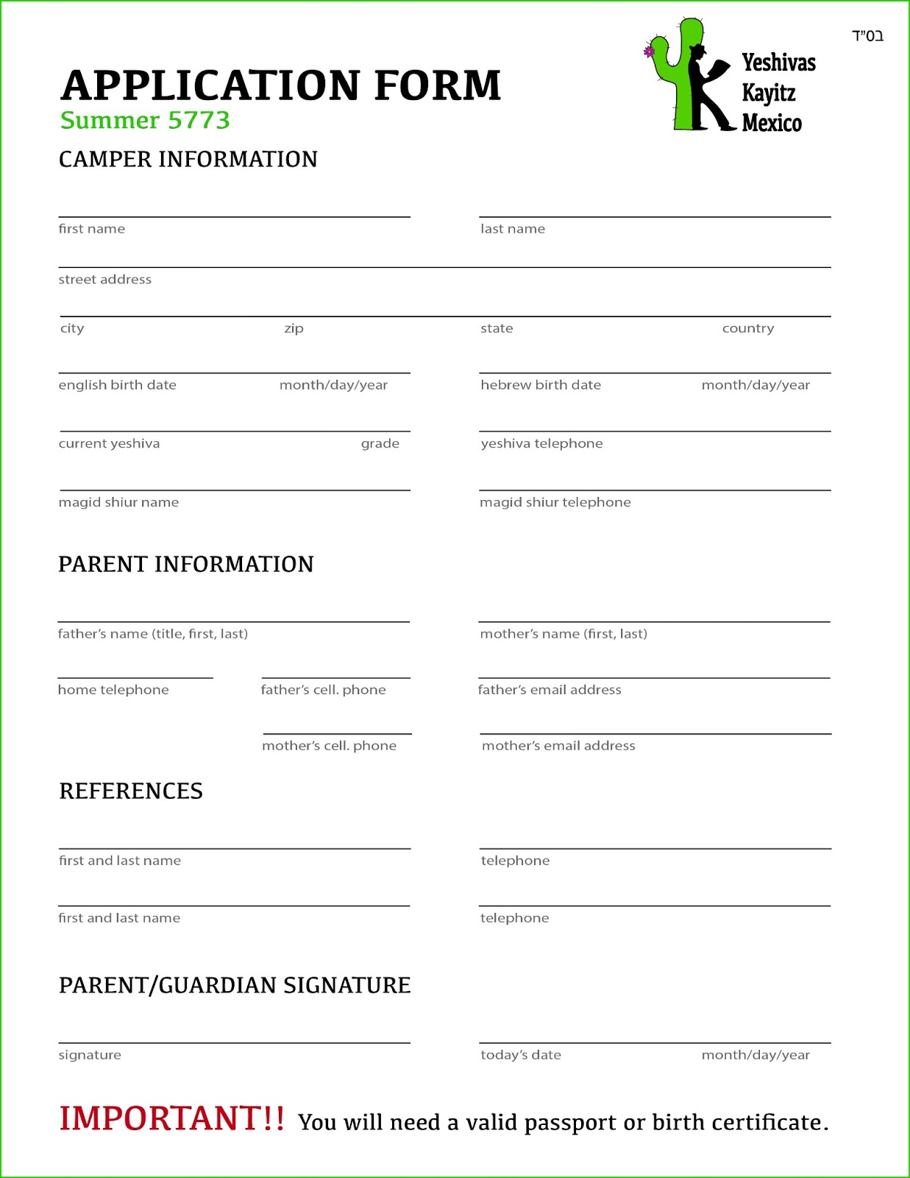Упражнение 1. Распечатайте и заполните анкету

«Зоотехния»
Занятие № 18 “English Universities”

English Universities
All English universities except Oxford and Cambridge are fairly new. London University is the biggest of the modern universities and has many colleges and schools. Oxford has 32 colleges. A large college has about 5000 students, about a hundred students study at a small college. The college is an educational institution giving special instruction in certain subjects. There are many types of colleges in England. There are colleges within universities. There are also technical colleges of various types, colleges of arts and commerce. Medical colleges are among them. The college may be independent in its own affairs but is a part of the university in some matters. The university gives the highest type of education. It comprises a number of colleges and provides programs for study and research beyond the college level. The university is an administrative center which arranges lectures for all the students of the colleges, holds examinations and gives degrees. University teaching combines lectures, practical classes and small group teaching in either seminars or tutorials*, the last being a traditional feature of the universities of Oxford and Cambridge. A university usually has both faculties and departments. The faculties are arts, law, medicine, science. The departments include engineering, economics, commerce, agriculture, music and technology. At the head of each faculty there is a professor. A staff of teachers called lecturers helps him. Professors and lecturers deliver lectures to large numbers of students or study with small groups. All universities admit men and women, but within some universities there are colleges specially for one sex. Most of the universities provide hostels for their students.
All the universities and colleges are independent, self-governing institutions, although they receive substantial aid* from the state through the University Grants Committee. The local education authorities have no responsibility for universities. English universities greatly differ from each other. They differ in date of foundation, history, traditions, general organization, internal government, methods of teaching, ways of student life, size etc. On the whole, British universities are comparatively small. The approximate number is 7000-8000 students, most universities having under 3000, some even less than 1500 students.

The most ancient English universities are: Cambridge and Oxford. They are dating back to the 12-13th centuries and have always been universities for gentlemen. Other universities are called modern or provincial. They are located in large centers of industry. There are no tutorial systems there. These universities rely on lectures. All universities charge fees* which are rather high.
Notes:
* aid = assistance, help;
* tutorials = the system of individual training;
* charge fees = to get money for education.
Упражнение 1. Дайте русские эквиваленты следующим английским выражениям:
Fairly new, science faculty, at the head of, a staff of teachers, to admit men and women, within some universities, to provide hostels, an independent college, self-governing institution, substantial aid, the local education authorities, internal government, tutorial system, to charge fees.
Упражнение 2. Ответьте на вопросы по тексту.
- Are all English universities new?
- What is London University composed of?
- Does university have faculties or departments?
- What are faculties in English universities?
- What do the departments include?
- Who is at the head of the University?
- Who helps professors?
- To whom do professors and lecturers deliver lectures?
- What do most universities provide for their students?
- Are there many types of colleges in England?
- What kinds of colleges are there in England?
- Do British Universities differ?
- What is the number of students at British Universities?
- How are other universities called?
- What does university teaching combine?
- Who has responsibility for universities in Great Britain?

Упражнение 3. Переведите на английский.
1. Все английские университеты, за исключением Оксфордского и Кембриджского, - новые университеты. 2. Лондонский университет состоит из ряда колледжей и других учебных учреждений. 3. Университет обычно имеет факультеты и отделения. 4. В английских университетах имеются гуманитарные и естественные факультеты. 5. Факультеты возглавляются профессорами. 6. Профессора и преподаватели читают лекции студентам. 7. Университеты предоставляют студентам общежития. 8. В Англии много различных колледжей. 9. Колледжи есть внутри университетов. 10. Имеются также технические и медицинские колледжи. 11. В Оксфордском университете 32 колледжа. 12. В большом колледже обучается 5000 студентов, в маленьком – 100. 13. Английские университеты – относительно небольшие, но очень отличаются друг от друга своими традициями, организацией, методами преподавания и т.д. 14. Современные английские университеты расположены в промышленных центрах Англии и преподавание в них ведется на основе лекций.

Занятие №19 «Герундий. Причастие.
Герундий в английском языке выражает название действия и обладает свойствами как глагола, так и существительного. В связи с этим, понимание этой формы немного усложняется. Функции герундия в предложении сходны с инфинитивом, с той лишь разницей, что свойств существительного в нем больше. Это, так сказать, «делание чего-то».
В русском языке герундий переводится двумя способами:
- как существительное (отвечает на вопрос «что?»), передающее процесс («swimming» — плавание, «writing» — написание)
- как глагол неопределенной формы (инфинитив) — делать, или деепричастие — делая.
Сложные формы герундия в английском переводятся придаточными предложениями (Do you mind mу taking your pen? — Вы не против, если я возьму вашу ручку?).
Давайте на примере рассмотрим, как образуется герундий и инфинитив в английском языке. К инфинитиву (например, «to write») без частицы «to» прибавляется окончание «–ing», и таким образом образуется новое слово — «writing». Этот процесс называется 4-й формой глагола. Отрицательная форма герундия формируется при помощи частицы «not». В связи с тем, что герундий в английском языке обладает свойствами глагола и существительного, его можно употреблять в функции практически любого члена предложения. Исключением является только простое сказуемое. Как пример это может быть:
- подлежащее (Swimming is the best way to relax),
- дополнение (I don’t like drinking in public places),
- определение (The task of solving this problem is quite difficult),
- обстоятельство (After reading the book I went to bed),
- часть составного сказуемого (Не intends working it in the evening).
Герундий (gerund), точно так же, как и существительное, можно заменять на it. Do you like reading? I like it very much.
Причастие сочетает в себе свойства глагола, прилагательного и наречия. В английском языке причастие — то же самое что и деепричастие в русском (т.е. мы горим «делая что-то» или «сделав что-то»). Есть два вида причастия — Participle I и Participle II и их различные временные формы.
Participle I образуется добавлением окончания «–ing» к базовому глаголу, в принципе, в таком виде мы и наблюдаем его в речи чаще всего. Например: Smoking a cigar, he entered the room. Таким образом, мы описываем характеристику какого-то объекта в процессе — «Куря сигару, он вошел в комнату».
Participle II формируется при помощи окончания «–ed» (для неправильных глаголов — это третья форма в таблице). Он описывает характеристику объекта, завершенность действия. Например: We have found a stolen bag.
Зачем причастие нужно знать, и как его использовать? Очень просто, при помощи нехитрых конструкций с участием причастия можно четко и лаконично изъясняться на английском языке. А знание этих грамматических конструкций будет световым скачком в развитии вашей речи.
Итак,
- Сложное дополнение (местоимение («me», «her», «them», «you» etc.) / существительное + Participle I)
Например: I saw her talking to him in the street. — Я видел, как она разговаривает с ним на улице.
В этой конструкции мы можем использовать только Participle I, чтоб подчеркнуть, что действие, выраженное причастием, не завершено и протекает в момент речи.
- Сложное подлежащее
Например: The men were seen reading the newspapers. — Видели, как мужчины читали газеты.
Эта конструкция употребляется с глаголами чувственного и умственного восприятия («see», «hear», «know», «consider» etc.) в страдательном залоге.
- Независимый причастный оборот
Например: The snow having stopped, we continued our way. — После того, как снег перестал идти, мы продолжили свой путь.
Здесь можно использовать как Participle I, так и Participle II. Этот оборот характерен для письменной речи и почти не употребляется в разговорной, но его нужно знать хотя бы для понимания прочитанного.
Упражнение 1. Переведите на русский язык, обращая внимание на герундий.
1. She has always dreamt of living in a small house by the sea.
2. She disliked living in her old house.
3. She was thinking of buying a new one.
4. Now, she enjoys living in a beautiful new house.
5. She misses seeing the neighbours of course.
6. Usually she enjoyed talking to them and didn’t mind helping them.
7. She likes cooking and is very good at it.
8. But she doesn’ t like washing and ironing.
9. She hates getting up early, but she has to.
10. She doesn’ t mind working a lot, you know.
11. She enjoys driving an expensive car.
12. She has always dreamt of travelling round the world.
13. But she hates flying and she’s never been overseas.
14. She has risen to be head of the company in spite of being a woman in a man’s world.
15. She loves meeting people because she can’t bear being alone.

Упражнение 2. Переведите на английский.
- situate – располагать
- divide – разделять
- connect – связывать
- excite – возбуждать
- cover — покрывать
- What do we call — Как мы называем людей
- Города, расположенные на побережье, часто являются портами.
- Поля, разделенные живыми изгородями, всегда выглядят очень привлекательно.
- Места, связанные с Шекспиром, находятся главным образом в Стратфорде-на-Эйвоне.
- Как мы называем людей, живущих в Шотландии и говорящих на шотландском диалекте?
- Дети, взволнованные цирковым представлением, решили стать акробатами.
- Есть ли в Британии местности, покрытые лесами?

Занятие № 20 “What are the oldest Universities in Britain”

What are the oldest Universities in Britain?
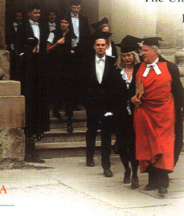
The University of Oxford was the first university to be established in Britain. Dating from the 12th century, it is organized as a federation of colleges which are governed by their own teaching staff known as 'fellows'. The oldest college, University College, was founded in 1249. Other notable colleges include All Souls (founded in 1438), Christ church (founded in 1546 by Cardinal Wolsey), the college chapel of which is also Oxford Cathedral, and Lady Margaret Hall (founded in 1878), which was the first.
Today Oxford University is made up of 35 separate colleges, of which two are for women students only, and the rest take both men and women.
In 1208, scholars running away from riots in Oxford set up the first academic community in Cambridge. The University is also organised as a federation of colleges; the oldest, Peterhouse, dates from 1284. The largest college, Trinity, was founded by King Henry VIII in 1546.
Scotland also boasts a number of long-established universities. By the end of the Middle Ages Scotland had four universities at Edinburgh (founded 1583), Glasgow (founded 1450), Aberdeen (founded 1494) and St Andrew's (founded 1411) compared to England's two!
The University of Wales was founded in 1893. It consists of six colleges, the oldest one being St David's University College in Lampeter, founded in 1822. Queen's University, Belfast was founded in 1845 as Queen's College, Belfast, part of the Queen's University of Ireland which had other colleges at Cork and Galway. It received its charter as a separate university in 1908.
Упражнение1. Ответьте на вопросы по тексту
1.What are the oldest universities in Britain?
2. What is Oxford University made up of?
3. What college was founded by King Henry VIII?
4.What University was founded in 1893?
5.What colleges does it consist of?

Занятие № 21” Moscow State University”

One of the oldest Russian institutions of higher education, Moscow State University was established in 1755. In 1940 it was named after Academician Mikhail Lomonosov (1711 - 1765), an outstanding Russian scientist, who greatly contributed to the establishment of the university in Moscow.
Nowadays, the University retains its role of a major center of learning and research as well as an important cultural center. Its academics and students follow the long-standing traditions of the highest academic standards and democratic ideals.
It offers training in almost all branches of modern science and humanities. Its undergraduates may choose one of 128 qualifications in its 39 faculties, while post-graduate students may specialize in 18 branches of science and humanities and in 168 different areas. More than 40 000 students (graduate and postgraduate) and about 10 000 undergraduates study at the university, and over 5 000 specialists do the refresher course here. More than 6 000 professors and lecturers, and about 5 000 scientists and scholars are currently involved in 350 research projects in various fields. Every year Moscow University enrolls about 4 000 international students and postgraduates from all over the world.
The head of a university is Rector. Each faculty has a number of specialized departments and is headed by dean. As training highly qualified specialists has always been the main goal, the faculties and departments constantly revise their curricula and introduce new programs. A number of faculties offer 4-year Bachelor’s and 2-year Master’s Degree programs, together with traditional 5-year Specialist Degree programs. Currently the stress is on student's ability to work independently and meet employer's requirements, thus practical experience in the field being of foremost importance.
The academic year in this higher school is divided into two terms (semesters). Students take exams at the end of each semester. If the results of the examinations are good, students get grants. Twice a year student have vacations- two weeks in winter and two months in summer.
Moscow University campus is an extremely complex system, with its 1 000 000 m2 floor area in 1 000 old and new buildings and structures with its 8 dormitories housing over 12 000 students and 300 km of utility lines.
There are many various laboratories. There is a very good library and a computer center in the main building. MSU library system is one of the largest in Russia, with its 9 000 000 books, 2 000 000 of them in foreign languages, and the average number of readers 55 000, using 5 500 000 books a year. Every faculty has its own specialized library, laboratories, work-shops and computer centers.
The first- and second-year students study general engineering subjects. In the third year students begin to study specialized subjects.
A very good tradition of Moscow State University is that theory is accompanied by practical training. Students begin to work at the University’s well-equipped laboratories and in senior years at various plants, design offices and research institutes of our country.
It is interesting but difficult to study at the University, especially for the first-year students, as they do not know yet how to organize their work and time.

Упражнение 1. Укажите, какие из следующих утверждений соответствуют содержанию текста. Используйте фразы: It is right. It is wrong. Исправьте неверные утверждения.
Образец: 1) Moscow State university was established in 1755. It is right.
2) The head of the University is dean. It is wrong. The head of the University is Rector.
1. University academics and students follow the long-standing traditions of the highest academic standards and democratic ideals.
2. Every year Moscow State University enrolls more than 6 000 international students and postgraduates from all over the world.
3. If the results of the examinations are not good, students get grants.
4. MSU library system is one of the largest in Europe, with its 8 000 000 books.
5. A very good tradition of Moscow State University is that theory is accompanied by practical training.

Ресурсы:
1.speaklanguages.com
2.englishon-line.ru
3.online-teacher.ru
4.englishgu.ru
5.studflies.net

